 |  | LABORATORIO  DI  TELECOMUNICAZIONI |  | RELAZIONE  KIRCHOFF
OGGETTO: 1° PRINCIPIO DI KIRCHOFF
SCHEMA ELETTRICO
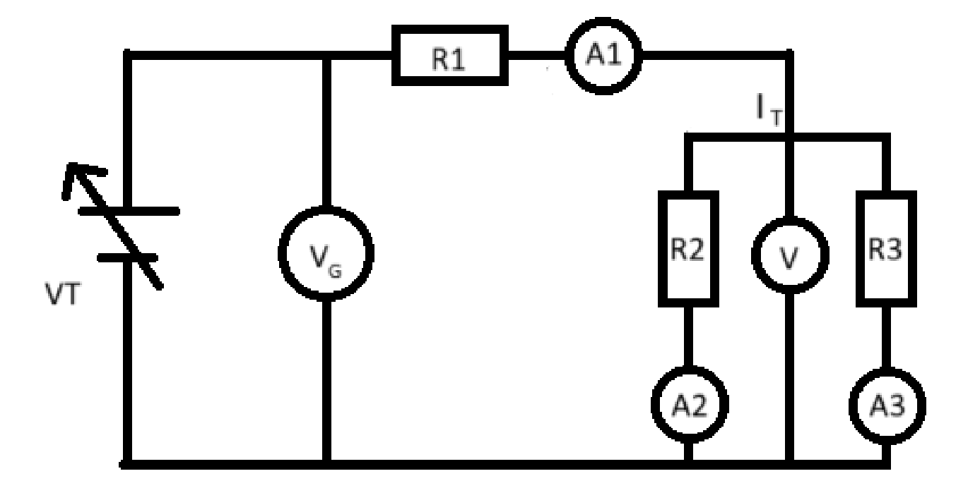

SCHEMA DI MONTAGGIO
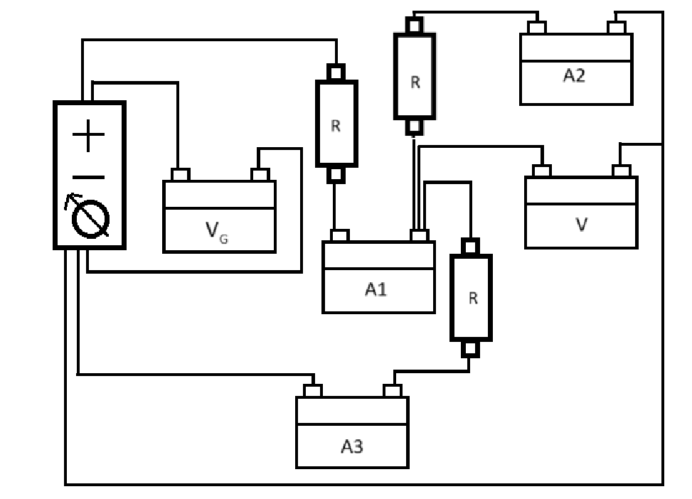
DATA  02/12/2023 | NOME E COGNOME |  | CLASSE

FORMULE

$P=\frac{V^{2}}{R}$ Kv=$\frac{Pv}{ndfs}$

$P=R*I^{2}$ Ka=$\frac{Pa}{ndfs}$

$$P=V*I$$

CALCOLI
$$K_{A1}=\frac{P_{A1}}{NDFS}=\frac{0,6}{60}=0,01$$
$$K_{A2}=K_{A3}=\frac{P_{A}}{NDFS}=\frac{0,120 A}{60}=0,002$$
$$K_{VAB}=\frac{V_{AB}}{NDFS}=\frac{12}{6}=2$$
$$K_{Vg}=\frac{V_{G}}{NDFS}=\frac{60 V}{60}=1$$

PRIMA LETTURA
$I_{1}=∆_{A1}*K_{A1}=14.6 A * 0,01=0,146 A$
$I_{2}=∆_{A2}*K_{A2}=40.1 A * 0,002=0,0802 A$
$I_{3}=∆_{A3}*K_{A3}=24 A * 0,002=0,048 A$
$V_{G}=∆_{VG}*K_{VG}=$ 11,2 V * 1 = 11,2 V
$V_{AB}=∆_{VAB}*K_{VAB}=$ 0,9 V * 2 =1,8 V
$$-V_{G}+V_{1}+V_{AB}=0$$

$$V_{1}=V_{G}-V_{AB}=11,2 V-1,8 V=9,4 V$$
$$P_{1}=V_{1}*I_{1}=9,4 V*0,146 A=1,3724 W$$
$P_{2}=V_{2}*I_{2}=1,8 V*0,0802 A=0,14436 W$
$$P_{3}=V_{3}*I_{3}=1,8 V*0,048 A= 0,0864 W$$
$$P_{T}=V_{G}*I_{1}=11,2V* 0,146 A=1,6352 W$$

$$R_{1}=\frac{V_{1}}{I_{1}}=\frac{9,4 V}{0,146 A}=64,384 Ω$$
$$R_{2}=\frac{V_{2}}{I_{2}}=\frac{1,8 V}{0,0802 A}=22,444 Ω$$

$$R_{3}=\frac{V_{3}}{I_{3}}=\frac{1,8V}{0,048 A}=37,5 Ω$$

SECONDA LETTURA
$I_{1}=∆_{A1}*K_{A1}=18.5A * 0,01=0,185 A$
$I_{2}=∆_{A2}*K_{A2}=51 A * 0,002=0,102 A$
$I_{3}=∆_{A3}*K_{A3}=30.5A * 0,002=0,061 A$
$V_{G}=∆_{VG}*K_{VG}=14 V*1=14 V$
$V_{AB}=∆_{VAB}*K_{VAB}=1,3 V*2=2,6 V$

$$V_{1}=V_{G}-V_{AB}=14 V-2,6 V=11,4 V$$
$$P_{1}=V_{1}*I_{1}=11,4 V*0,185 A=2,109 W$$
$P_{2}=V_{2}*I_{2}=2,6 V*0,102 A= 0,2652 W$
$$P_{3}=V_{3}*I_{3}=2,6 V*0,061 A= 0,1586 W$$
$$P_{T}=V_{G}*I_{1}=14V* 0,185 A=2,59 W$$

$$R_{1}=\frac{V_{1}}{I_{1}}=\frac{11,4 V}{0,185 A}=61,622 Ω$$
$$R_{2}=\frac{V_{2}}{I_{2}}=\frac{2,6 V}{0,102 A}=25,49$$

 | $$K_{A1}$$ | $$∆_{A1}$$ | $$I_{1}$$ | $$K_{A2}$$ | $$∆_{A2}$$ | $$I_{2}$$ | $$K_{A3}$$ | $$∆_{A3}$$ | $$I_{3}$$ | $$K_{VG}$$ | $$∆_{VG}$$
u.m. |  | $$A$$ | $A$ |  | $$A$$ | $$A$$ |  | $$A$$ | $$A$$ |  | $$V$$
1 | 0,01 | 14,6 | 0,146 | 0,002 | 40,1 | 0,0802 | 0,002 | 24 | 0,048 | 1 | 11,2
2 | 0,01 | 18,5 | 0,185 | 0,002 | 51 | 0,102 | 0,002 | 30,5 | 0,061 | 1 | 14
 | $$V_{G}$$ | $$K_{VAB}$$ | $$∆_{AB}$$ | $$V_{AB}$$ | $$R_{1}$$ | $$R_{2}$$ | $$R_{3}$$ | $$P_{1}$$ | $$P_{2}$$ | $$P_{3}$$ | $$P_{T}$$
u.m. | $$V$$ |  | $$V$$ | $$V$$ | $$Ω$$ | $$Ω$$ | $$Ω$$ | $$W$$ | $$W$$ | $$W$$ | $$W$$
1 | 11,2 | 2 | 0,9 | 1,8 | 64,38 | 22,44 | 37,5 | 1,372 | 0,144 | 0,086 | 1,635
2 | 14 | 2 | 1,3 | 2,6 | 61,62 | 25,49 | 42,62 | 2,109 | 0,265 | 0,158 | 2,59
$$R_{3}=\frac{V_{3}}{I_{3}}=\frac{2,6V}{0,061 A}= 42,62Ω$$
CENNI TEORICI
La prima legge di Kirchhoff riguarda un qualsiasi nodo del circuito. Essa asserisce che la somma algebrica delle intensità di corrente di tutte le correnti confluenti in un nodo è nulla, se prendiamo con un dato segno le correnti entranti e con il segno opposto quelle uscenti.
Formula: Somma I entranti​=Somma I uscenti​
STRUMENTI UTILIZZATI
- AMPEROMETRO (multimetro)
- RESISTENZE

CORRENTE CONTINUA

TENSIONE DI ISOLAMENTO: 2Kv

STRUMENTO ELETTROMAGNETICO

USARE ORIZZONTALMENTE
0,6 A /120mA PORTATA

0,5 RISOLUZIONE

0,6 Ω RESISTENZA INTERNA

MARCA

- VOLTMETRO (multimetro)

 CORRENTE ALTERNATA E CONTINUA


TENSIONE DI ISOLAMENTO: 2kV

USARE ORIZZONTALMENTE

12/60V PORTATA
6kΩ RESISTENZA INTERNA

-CAVI DI CONNESSIONE

40-60 Hz FREQUENZA
0,5 RISOLUZIONE

SVOLGIMENTO RELAZIONE
Il diagramma disegnato sopra viene utilizzato per dimostrare la prima legge di Kirchhoff. Cominciamo con la sorgente di tensione, ovvero il punto di inizio che alimenta il circuito. Da qui, la corrente fluisce a R1. Da qui la corrente si incontra ad un bivio: una parte prosegue dritta verso R3 e l'altra verso R2. Questa divisione è il risultato del collegamento in parallelo, che consente alla corrente di scegliere tra due percorsi.
R3, che è collegato in serie con R1, riceve la corrente, che ha preso un percorso diretto, proseguendo il viaggio iniziato da R1. Intanto R2 si adegua alla corrente che ha subito la deviazione, e qui la corrente può fluire liberamente senza interferenze del percorso parallelo.
Per assicurarci che tutto funzioni come previsto, abbiamo posizionato gli amperometri A1, A2 e A3 che ci danno una lettura accurata della corrente che scorre attraverso ciascun resistore.
Infine, un voltmetro collegato in parallelo a R2 ci dà un'idea della tensione in quel punto del circuito.

CONCLUSIONI
In sintesi, utilizzando resistori in serie e in parallelo, possiamo osservare la distribuzione della corrente in un circuito e come viene suddivisa la tensione tra i vari componenti.
L'utilizzo di amperometri e voltmetri ci permette di misurare direttamente corrente e tensione, fornendoci dati concreti per verificare la legge di Kirchhoff. In particolare, abbiamo visto come i primi principi di Kirchhoff, o leggi nodali, si manifestano nel comportamento delle correnti nei nodi del circuito.

